Tutorial cara menginstall ubuntu 14.04

Di virtual box

1. Klik dua kali pada file virtual box. Akan muncul kotak dialog selamat datang pada pemasangan virtual box. Dan klik **“next”.**

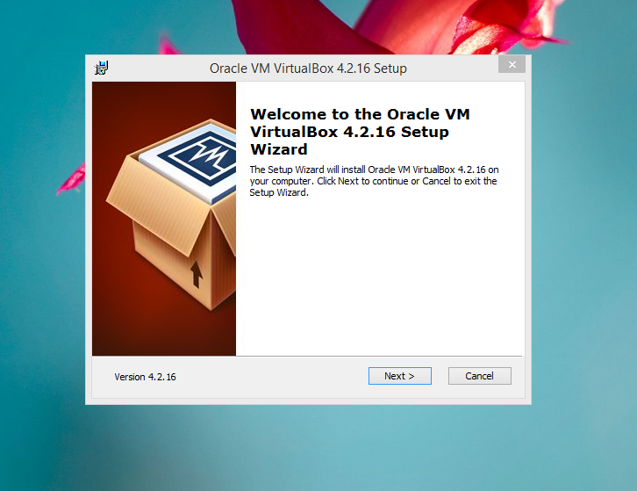

1. Akan ada pilihan membuat shortcut di desktop dan quick launch bar. Kemudian klik **“next”.**

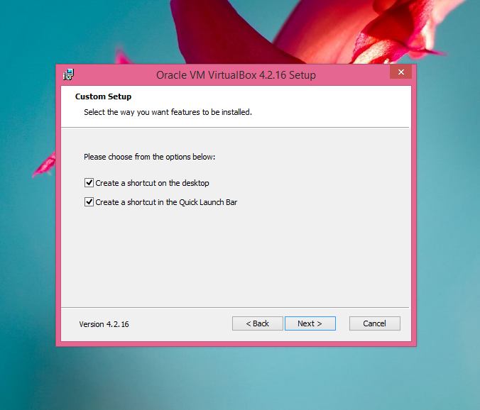

1. Akan muncul pemberitahuan bahwa jaringan akan dimatikan sementara selama penginstalan. Klik **“yes”.**

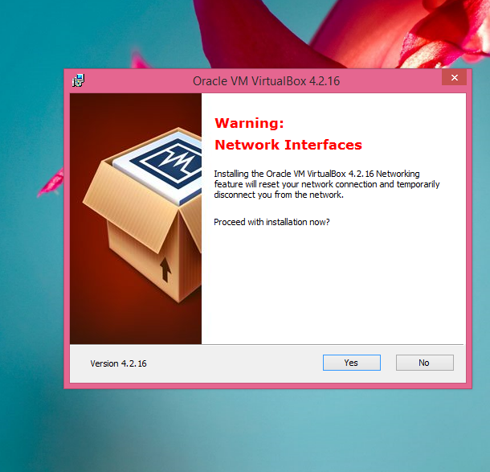

1. Layar akan menunjukan bahwa virtual box telah siap di install. Klik **“install”** to continue.

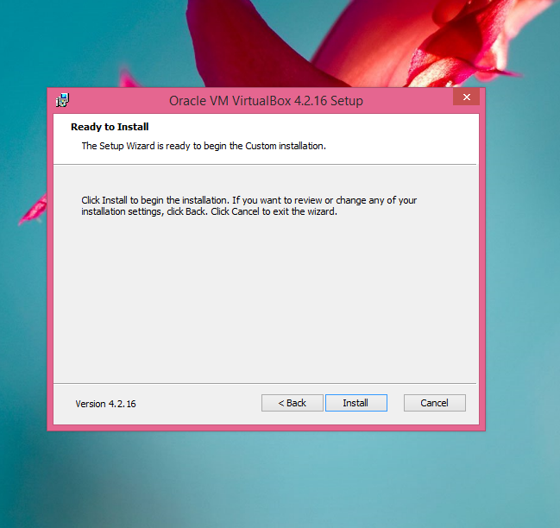

1. Proses instalasi sedang berjalan.

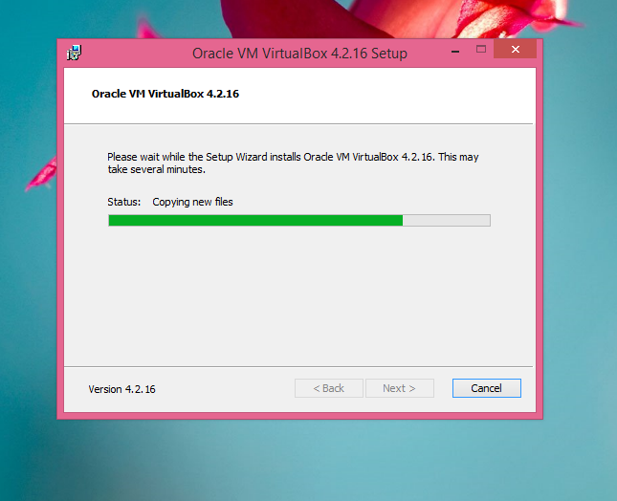

1. Layar akan menunjukan penginstalan virtual box telah selesai. Klik **“finish”.**

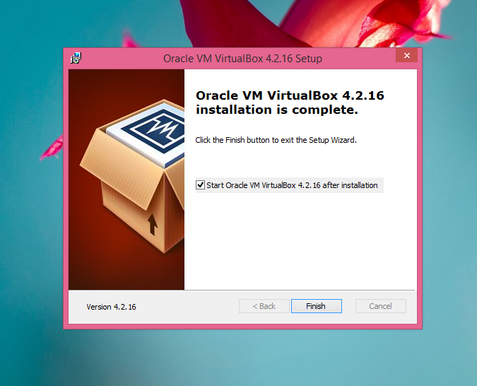

1. Buka virtual box. Kemudian klik icon **“ new “** pada virtual box. Kemudian beri nama os yang akan anda install. Dan klik **“ next”.**

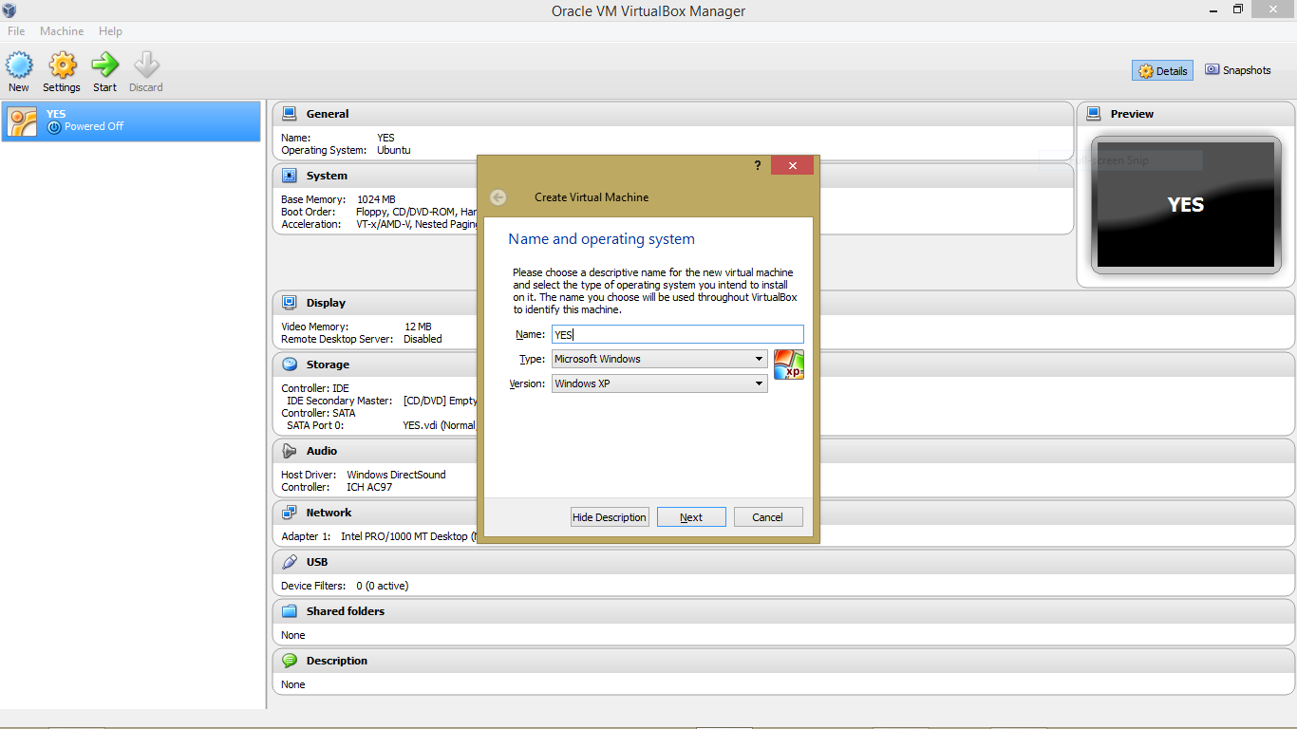

1. Tentukan memory ram yang akan kita gunakan.(misal gunakan 1024 mb). Kemudian “next”

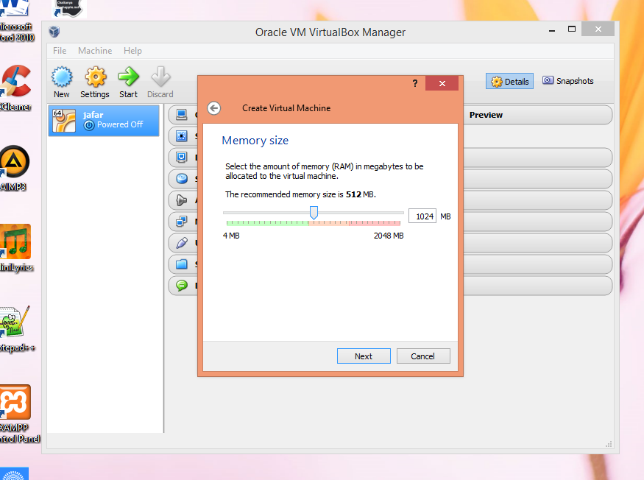

1. Menentukan optional hard drive yang digunakan, “pilih optional nomor dua” kemudian “next”.

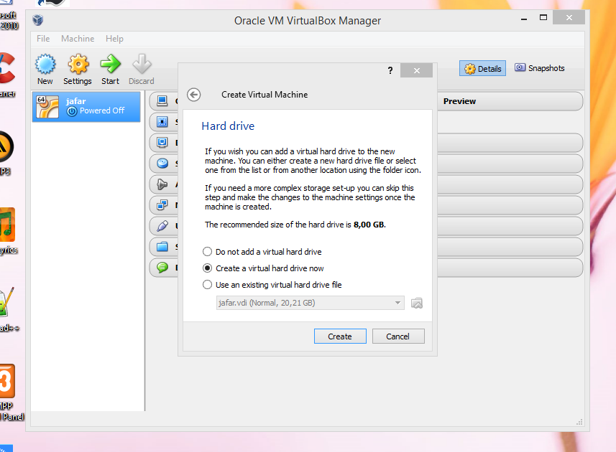

1. Pilihan type Hard Drive yang akan kita gunakan, disini saya memilih **“VDI”**, karena kita disini adalah simulasi seperti memasukkan CD instalasi.

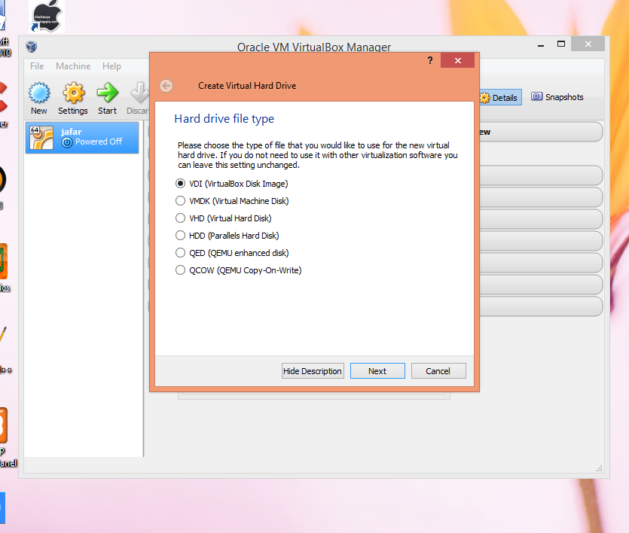

1. Pilih **“Dinamic Allocated”**, kemudian **Klik Next.**

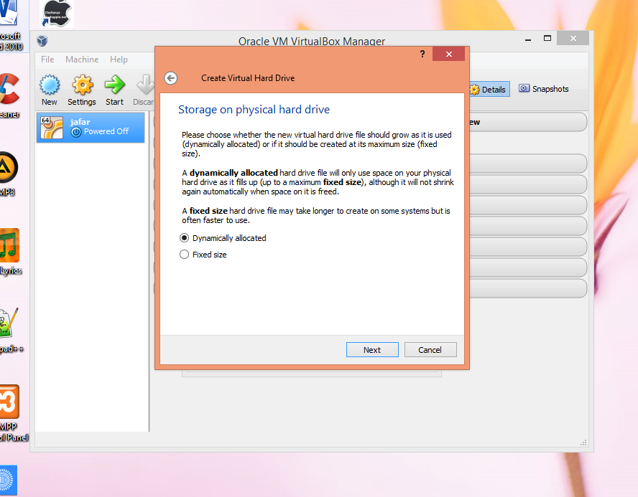

1. Tentukan Jumlah Disk Space yang akan kita gunakan. Saya menggunakan 20 GB. Kemudian klik **“Create”**.

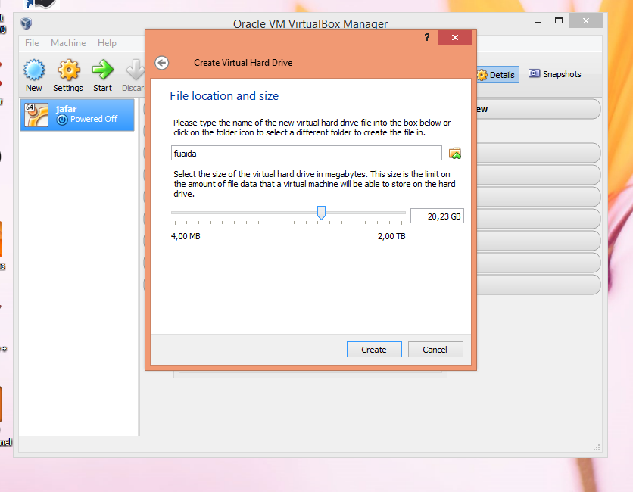

1. Space yang kita buat sudah jadi. untuk setting pada “File ISO yang akan kita gunakan”. Klik “Settings > Storage > Empty > Klik Choose pada icon DVD” Dan cari file ISO Ubuntu yang akan kita instal.

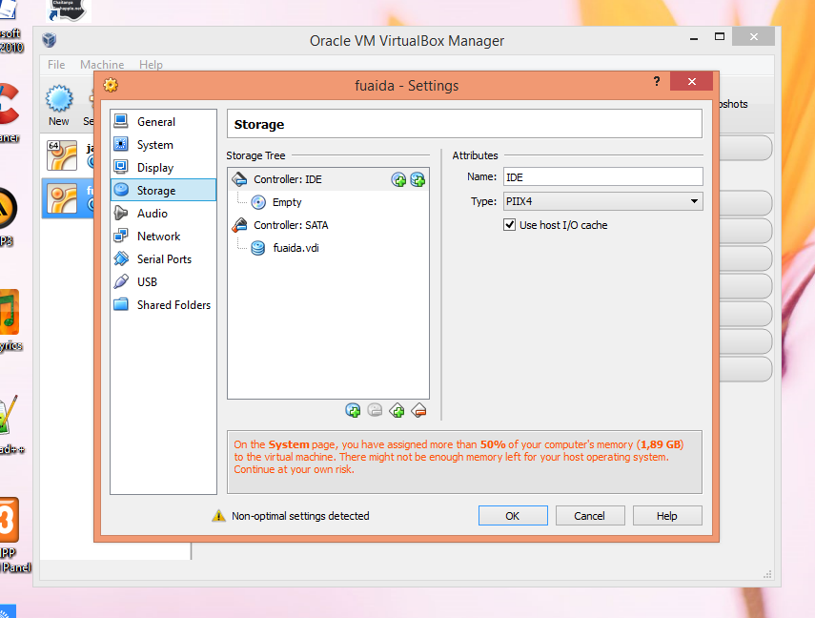

1. Pastikan file iso-nya sudah terbaca setelah langkah diatas dilakukan.

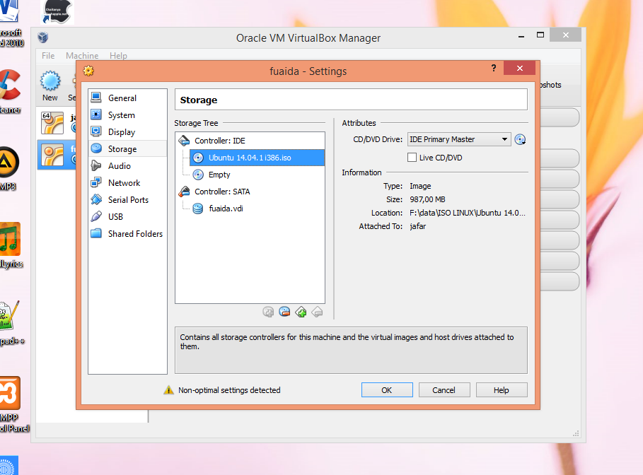

1. Kemudian klik **“Start”** untuk memulai instalasi OS Ubuntu14.04.

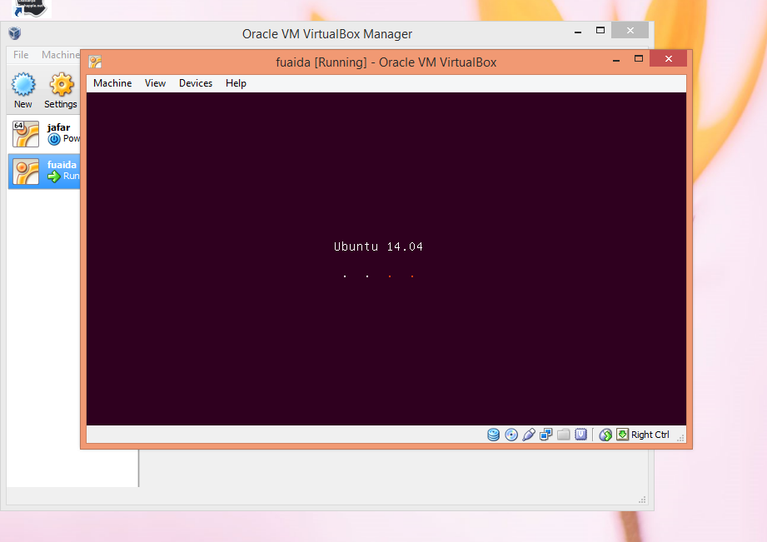

1. Klik “Install Ubuntu”

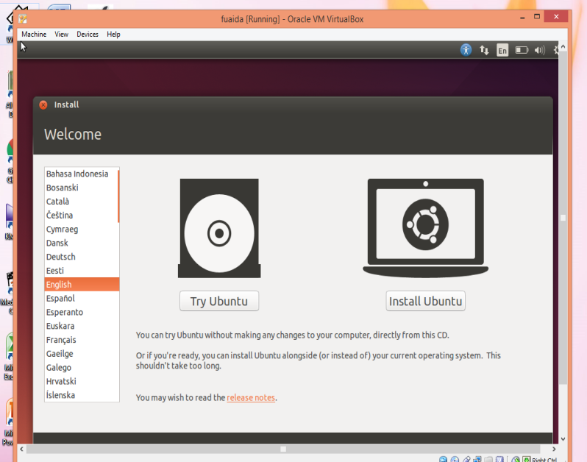

1. Klik “continue” untuk melanjutkan.

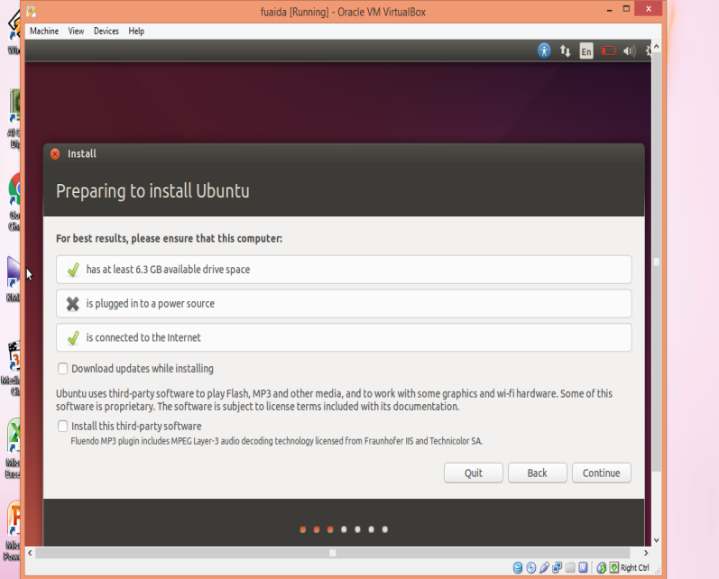

1. Pilih **“Something Elese”** untuk mensetting pada bagian partisi.

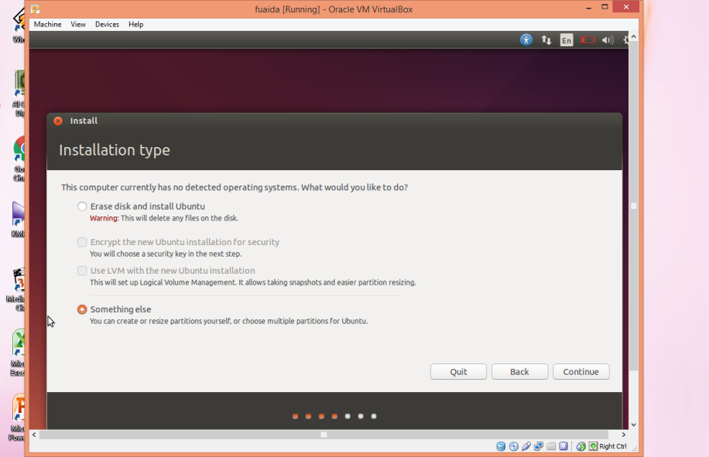

1. Klik **“New Partition Table”** untuk membuat table partisi

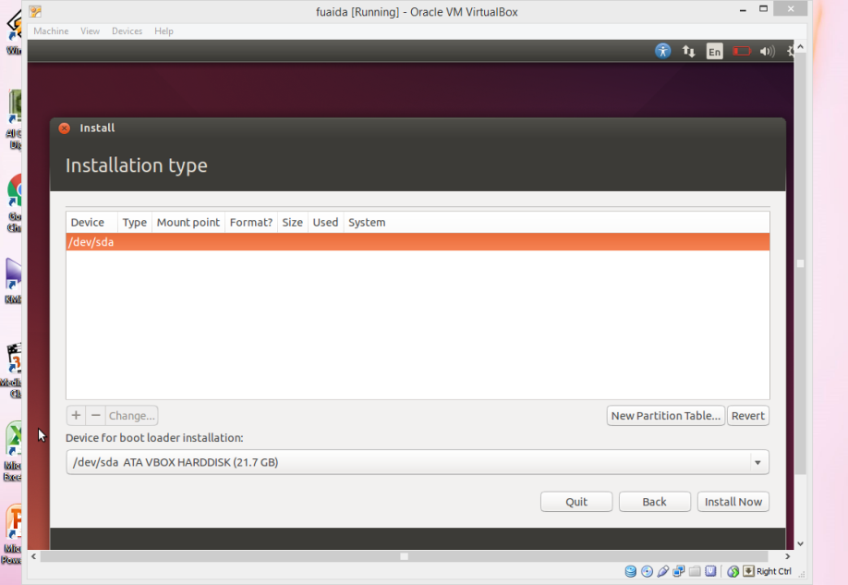

1. Dan kemudian disini saya buat “Ext4 journaling file system”.  
   Pilih tanda slace “/”, dan posisinya sebagai “Primary dan Beginning of this space

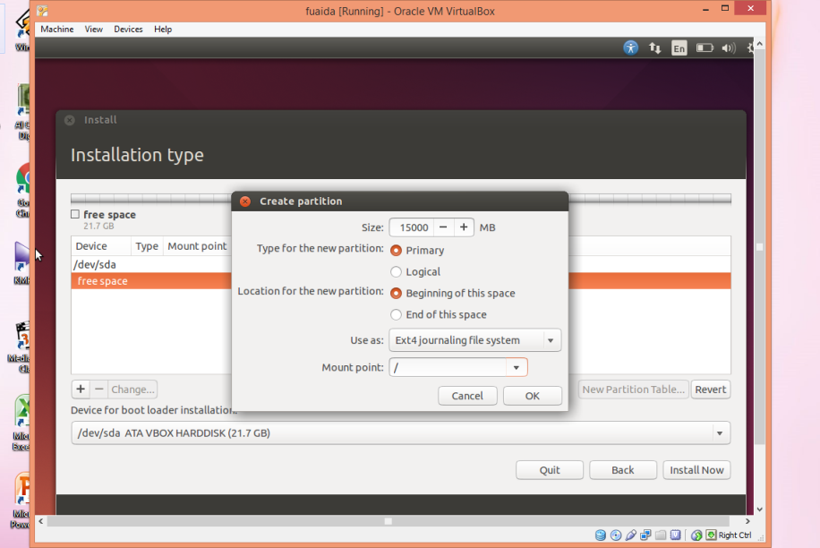

1. Buat **“Swap area”** sebagai pembantu kerja Memory. Dan posisinya adalah “Logical dan Beginning of this space.”

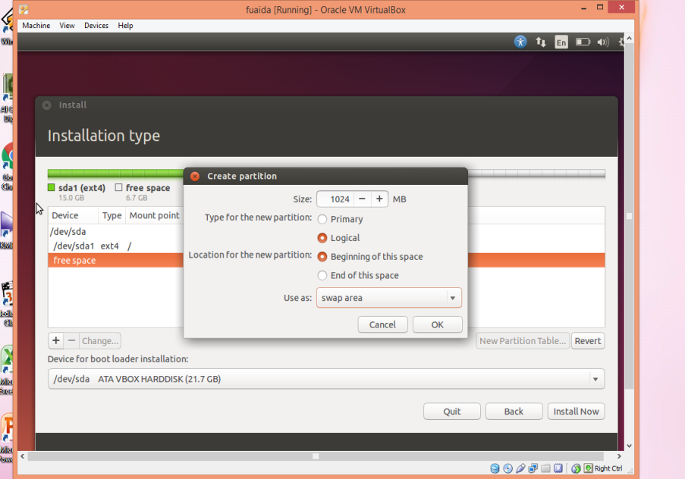

1. kemudian buat “Ext4 journaling file system”. Dan pilih mount point “ /home “.

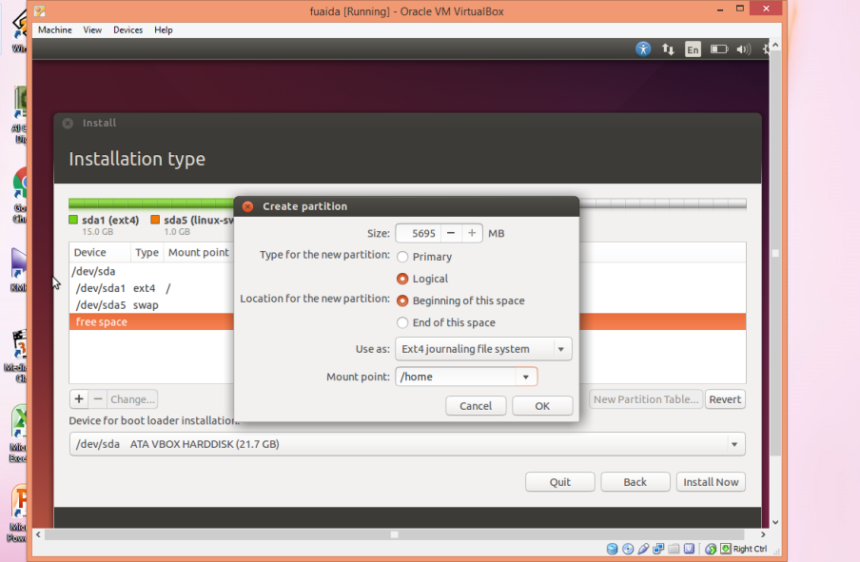

1. Jika semua telah selesai akan terbentuk partisi seperti ini. Kemudian klik **“install”**

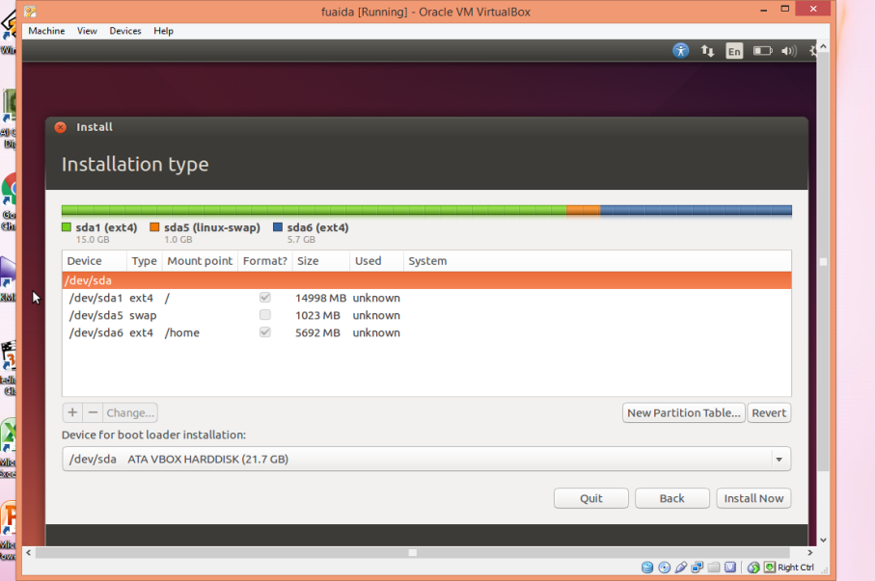

1. Proses instalasi berjalan, dan ini adalah pemilihan time yang digunakan, pilih “Peta Jakarta”.

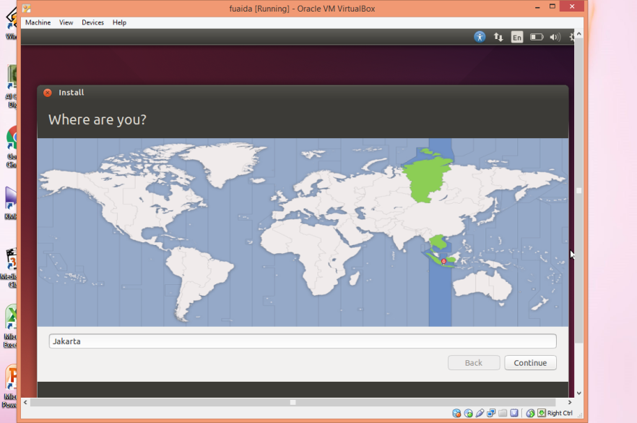

1. Pemilihan “keyboard” yang kita gunakan. Langsung“Click Next saja”.

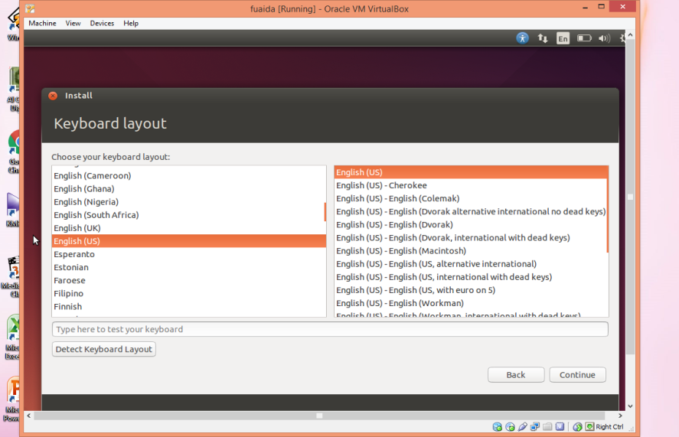

1. Pada form user, “diisi dengan nama dan password” apa saja yang kita akan gunakan.

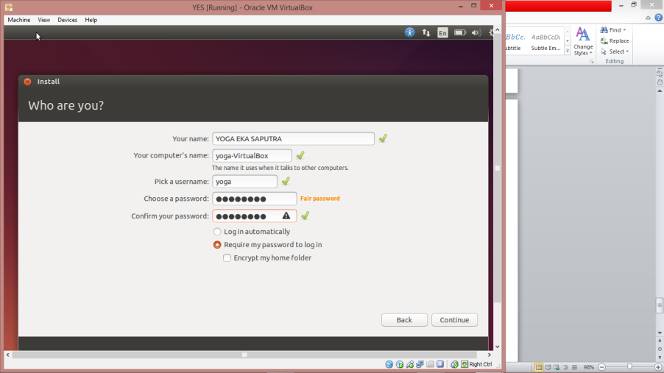

1. Menunggu Proses instalasi yang sedang berjalan, ditunggu sampai selesai.

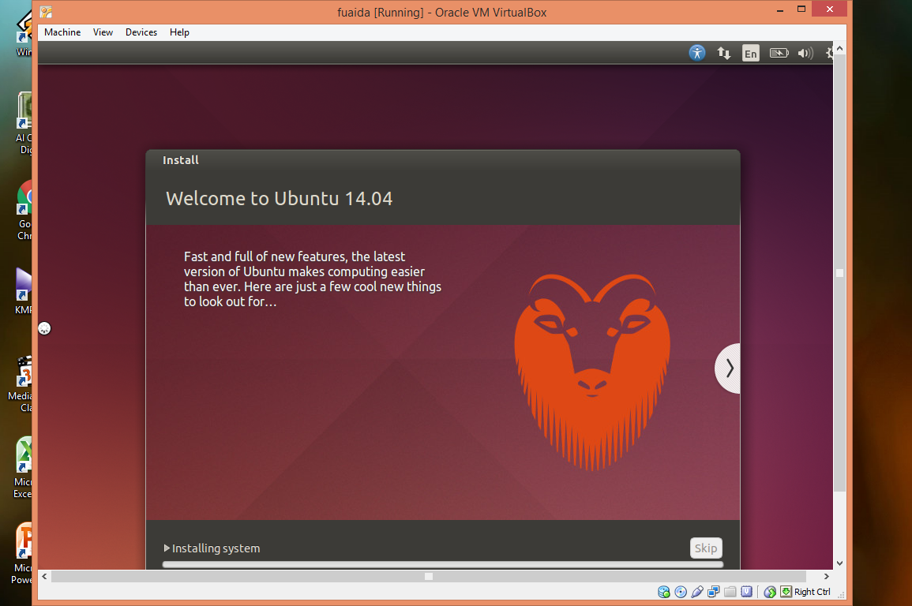

1. Proses instalasi selesai kemudian “***restart”*** komputer anda. Jika sudah Ubuntu pada virtual box siap digunakan.

